关于进一步加强食盐专营管理

有关工作的通知

各市（含定州、辛集市）人民政府、雄安新区管委会：

为深入贯彻落实国务院《食盐专营办法》《盐业体制改革方案》等法律法规和文件精神，进一步加强食盐专营管理，加快推进市县盐业监管体制改革，规范食盐专营秩序，确保食盐供应安全，保护消费者身体健康。经省政府同意，现将有关事项通知如下：

一、完善监管体制，严格规范食盐专营管理

（一）完善食盐专业化监管体制。各市（含定州、辛集市）人民政府、雄安新区管委会要认真贯彻落实国务院《食盐专营办法》《盐业体制改革方案》和《工业和信息化部办公厅 国家发展和改革委员会办公厅 国家卫生健康委员会办公厅关于进一步加强食盐专营管理有关工作的通知》（工信厅联消费〔2019〕92号）以及《中共河北省委机构编制委员会关于省级盐业监管体制改革有关机构编制调整事宜的通知》（冀机编〔2018〕19号）文件要求，对本行政区域内盐业体制改革负总责，加强组织领导，加快推进市县盐业监管体制改革，理顺食盐管理体制机制。进一步明确盐业主管部门食盐专营管理职能，实现政事企完全分开，大力提升食盐专营执法水平，建立公平竞争、监管到位的市场环境，确保2020年12月31日前全面完成市县盐业监管体制改革各项任务。

（二）推动食盐安全执法联动。食盐是关系国计民生的基础性商品，加强食盐专营管理事关人民群众身体健康。各级盐业主管机构要将食盐专营管理工作纳入“双随机、一公开”监管检查计划，科学控制抽查比例，突出重点，控制频次，扩大覆盖面，减少执法盲区。加强与发展改革、公安、司法、卫生健康、市场监管等部门密切协作，依法加强食盐安全监管。严格规范食盐专营执法，防止出现过度执法、随意执法和选择性执法等问题，推动食盐专营执法和食盐质量安全执法联动，建立信息沟通、形势会商、案件移交相衔接的协调机制。

（三）加大盐业信用监管力度。各级盐业主管机构要严格落实国务院盐业体制改革有关要求，会同有关部门及行业协会建立食盐定点生产批发企业相关人员信用记录、公示和联合惩戒制度，纳入国家统一的社会信用体系。加强对食盐定点生产企业、食盐定点批发企业、食盐零售网点、工业盐及其他非食用盐产品生产经营企业的信用监管。

（四）加强食盐定点企业资质管理。各级盐业主管机构要落实食盐定点生产和定点批发制度，加强对辖区内食盐定点生产企业和食盐定点批发企业（以下简称食盐定点企业）资质实行动态管理，对不符合《食盐定点生产企业和食盐定点批发企业规范条件》要求的坚决整改，情节严重的，责令停产停业整顿，直至吊销其食盐定点企业证书。对食盐定点企业涂改、倒卖、出租、出借或者以其他形式非法转让证书的，依法吊销企业证书。

（五）规范食盐定点企业生产经营行为。各级盐业主管机构要会同市场监管等有关部门加强食盐生产经营管理和电子商务管理。支持省外食盐定点企业依法依规在我省开展食盐经营业务。

无食盐定点批发证书的企业和个人不得开展食盐电子商务。电子商务平台经营者应当对销售主体查验相关定点批发资质，并要求其在经营活动主页面显著位置公示食盐定点批发企业证书，对无食盐定点批发资质的，应当立即停止为其提供服务。

食盐定点企业应按要求建立食盐电子追溯系统并有效运行，确保食盐可追溯。食盐定点生产企业不得和非食盐定点生产企业合作进行“贴牌”生产，不得在证书载明的生产地址之外生产加工食盐。食盐零售单位购进食盐时，应查验供货者食盐定点批发资质并保存合法有效凭证。

加强食盐经济运行工作，督导食盐定点企业建立企业统计制度，准确及时完整上报经济运行数据，全面提升经济运行监测预警水平。

二、规范未加碘食盐供应渠道，保证合格加碘食盐供应

各市（含定州、辛集市）人民政府、雄安新区管委会要把食盐加碘消除碘缺乏危害的工作纳入本地区国民经济和社会发展计划，根据当地实际情况，灵活选择政府补贴运销费用或直接补贴贫困人口等方式，保证边远贫困地区和经济欠发达地区吃得上吃得起合格碘盐，切实做好这项政治工程、民生工程和健康工程。

各级卫生健康部门要根据国家水源性高碘地区和高碘病区的划定标准，负责居民饮用水水碘状况调查、重点人群碘营养水平动态监测工作。各级盐业主管机构要发挥食盐定点企业的市场供应主体作用，严格规范未加碘食盐供应渠道，指导食盐定点生产企业在一定比例内生产未加碘食盐，并向社会公布辖区内未加碘食盐销售网点信息，组织省内食盐定点批发企业供应未加碘食盐。

三、落实食盐储备管理责任，加强食盐供应应急管理

各市（含定州、辛集市）人民政府、雄安新区管委会要建立运转高效、权责一致的食盐供应应急保障机制。各级发展改革、粮食和物资储备部门要认真落实政府食盐储备责任，建立健全食盐储备制度。各级盐业主管机构要密切监测食盐市场供应状况，紧急突发情况下要会同价格管理部门及时按程序采取投放食盐储备、临时价格干预等措施，保持食盐价格稳定；各级盐业主管机构制定食盐供应应急预案，并向同级政府应急管理部门备案，在发生突发事件时协调保障食盐供应。

四、注重盐业管理政策宣传，大力普及食盐安全知识

各级盐业主管机构、卫生健康部门要会同有关部门利用广播电视、报纸杂志、门户网站等多种形式，运用微信、微博等新媒体手段，大力宣传食盐专营政策、碘缺乏危害和合格碘盐辨别方法等常识，引导消费者树立“科学用盐，健康益智”生活理念，广泛动员社会力量参与食盐安全监督，引导消费者自觉从正规渠道购买合格食盐，确保食盐消费安全和社会稳定。

各市（含定州、辛集市）人民政府、雄安新区管委会要认真落实国家和省有关决策部署，加快推进市县盐业监管体制改革，建立起食盐专业化监管体制。省工业和信息化厅会同省发展改革委、省卫生健康委加强调查研究和工作指导，确保食盐专营管理各项工作落实到位。

附件：1.工业和信息化部 国家发展改革委 国家卫生健康委关于进一步加强食盐专营管理有关工作的通知

2.关于省级盐业监管体制改革有关机构编制调整

事宜的通知

3.省委编办关于省工业和信息化厅有关职责的通知

河北省工业和信息化厅 河北省发展和改革委员会

河北省卫生健康委员会

　　　　　　　　　　　　　 　 2020年9月8日

附件1

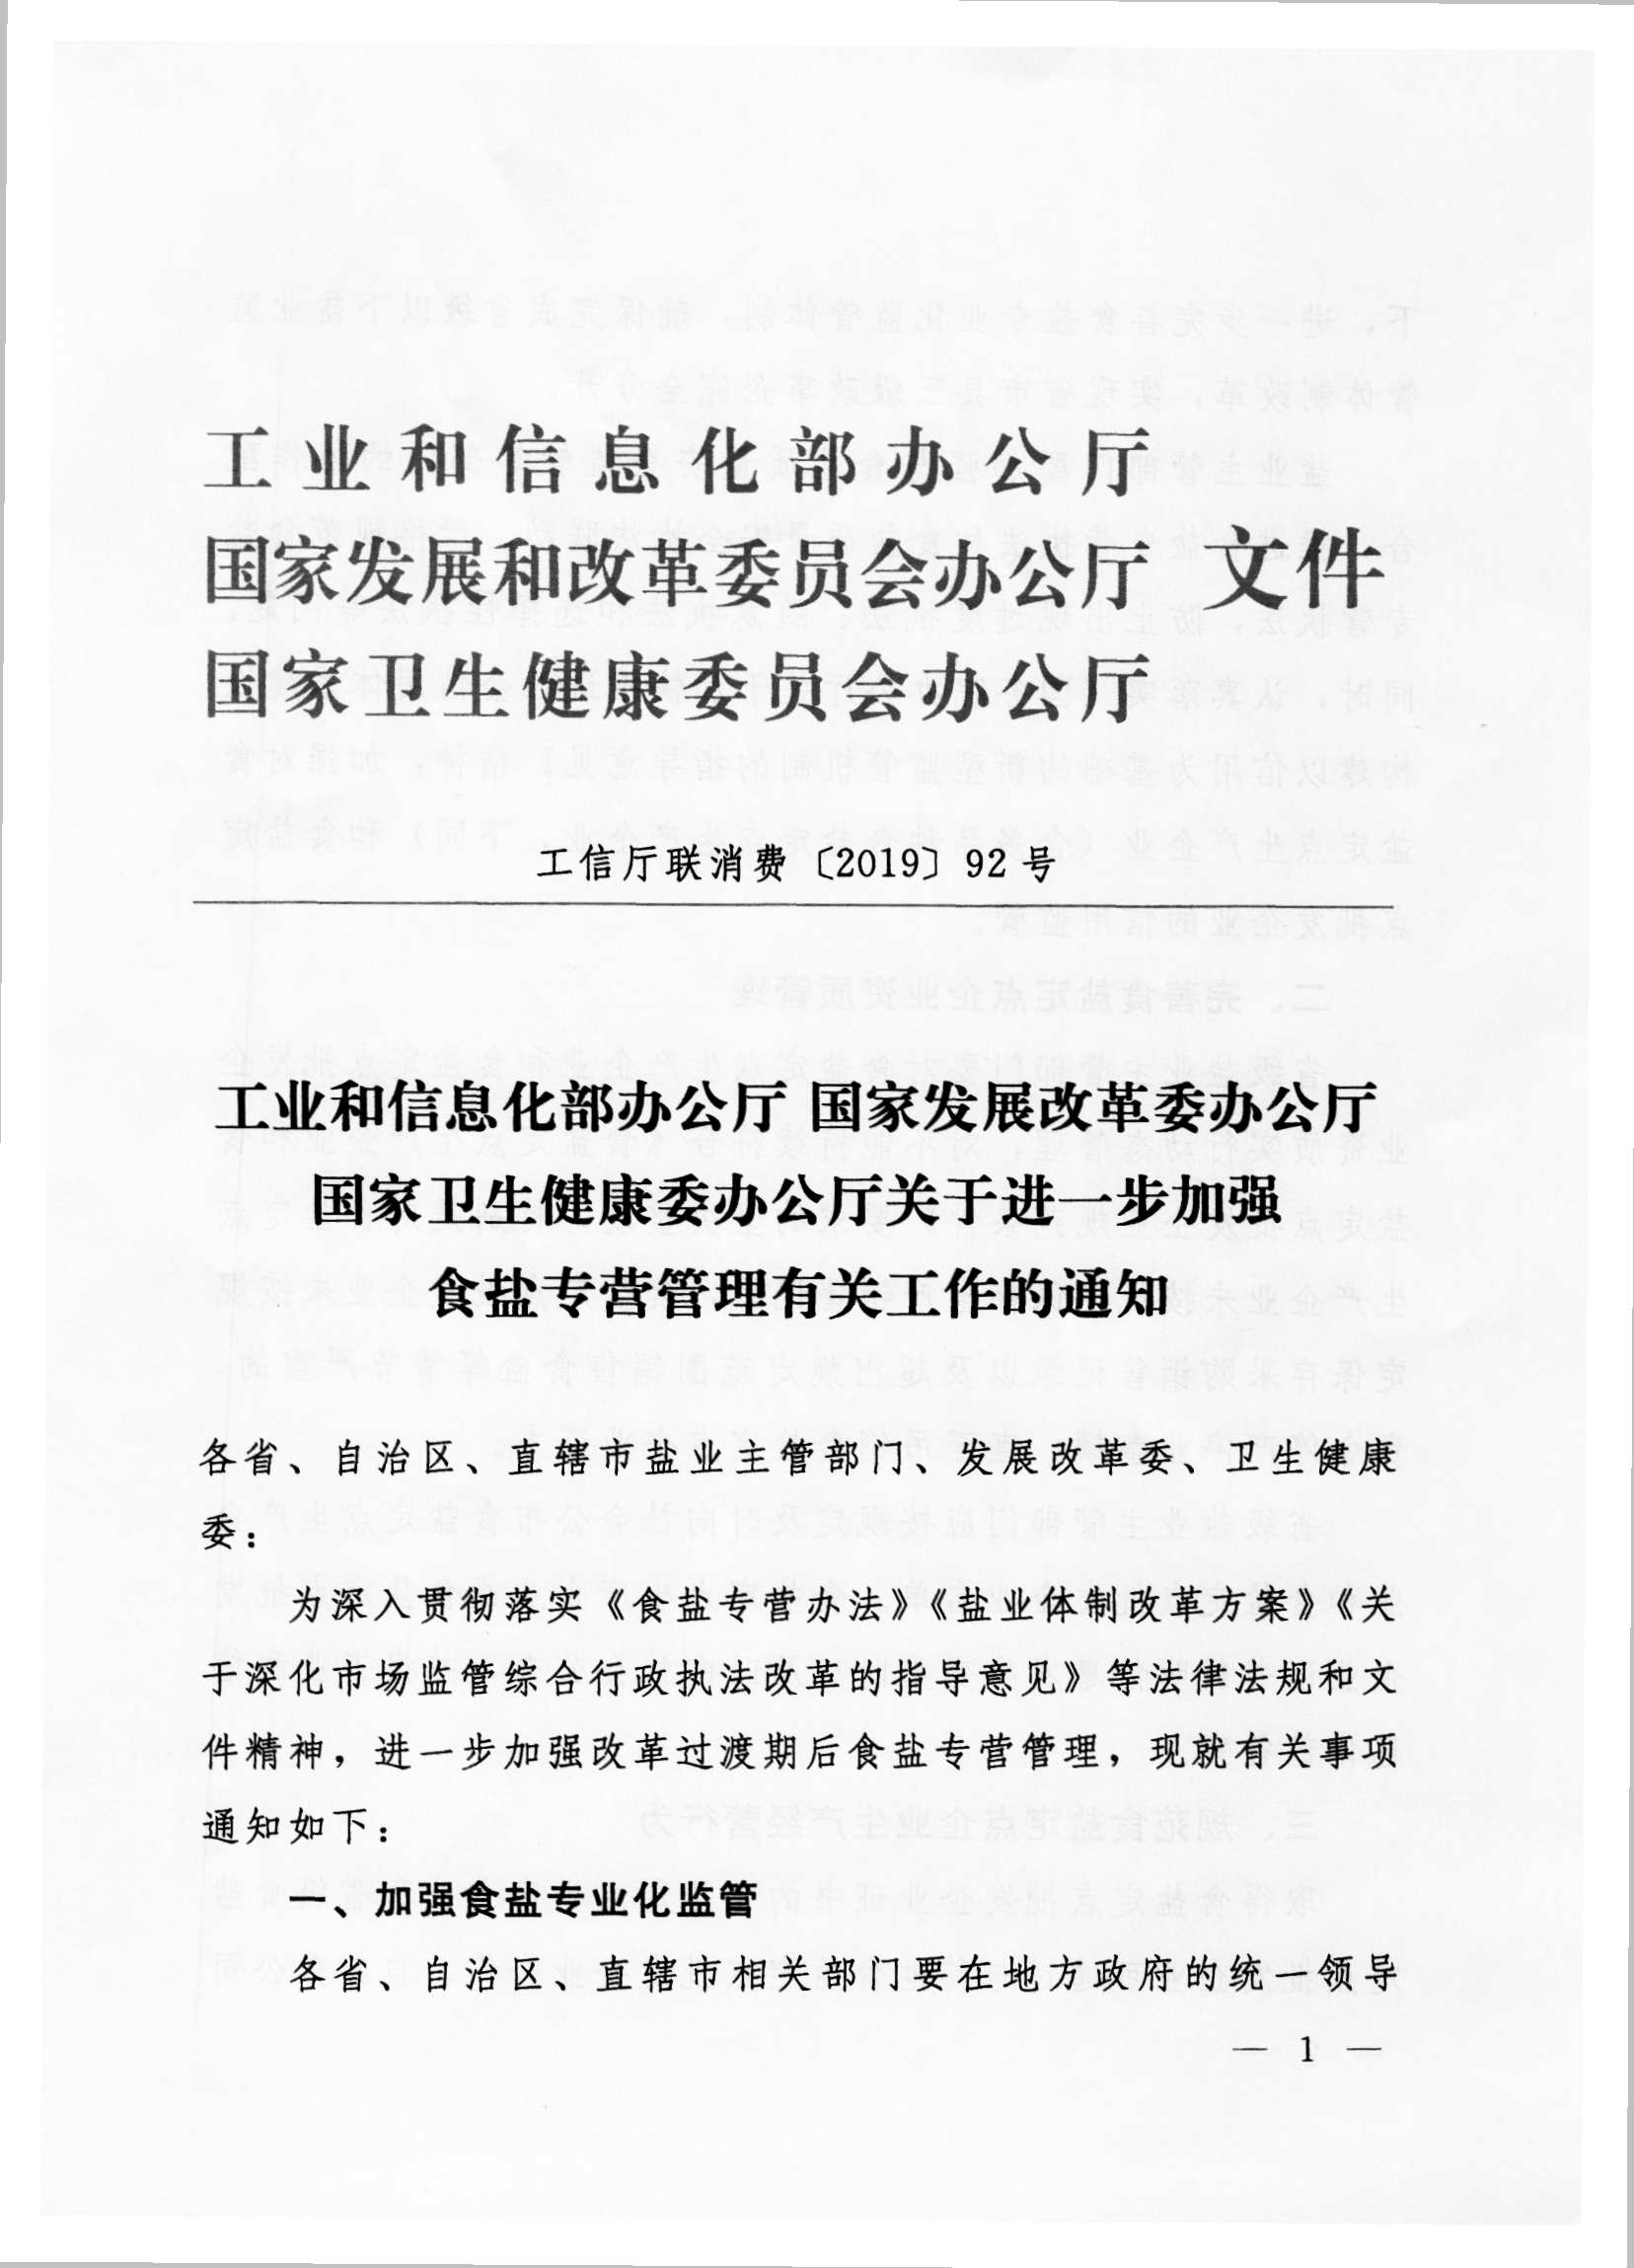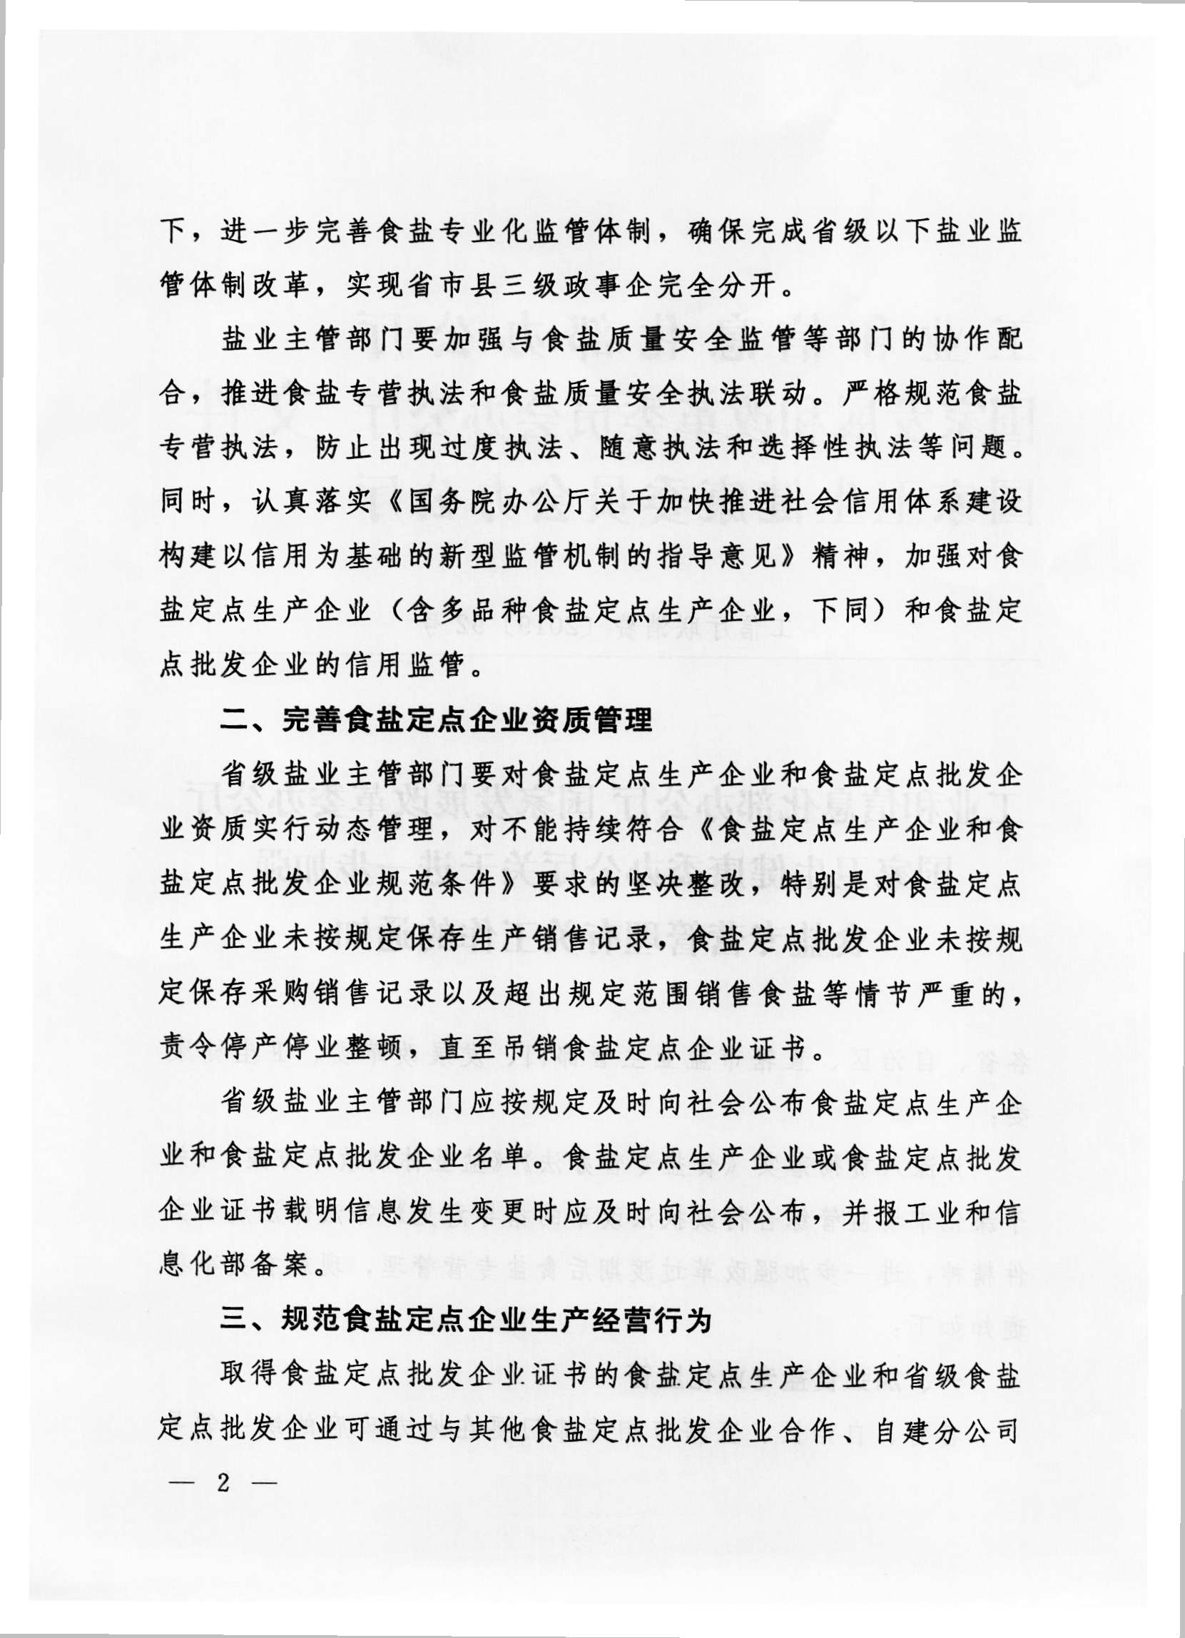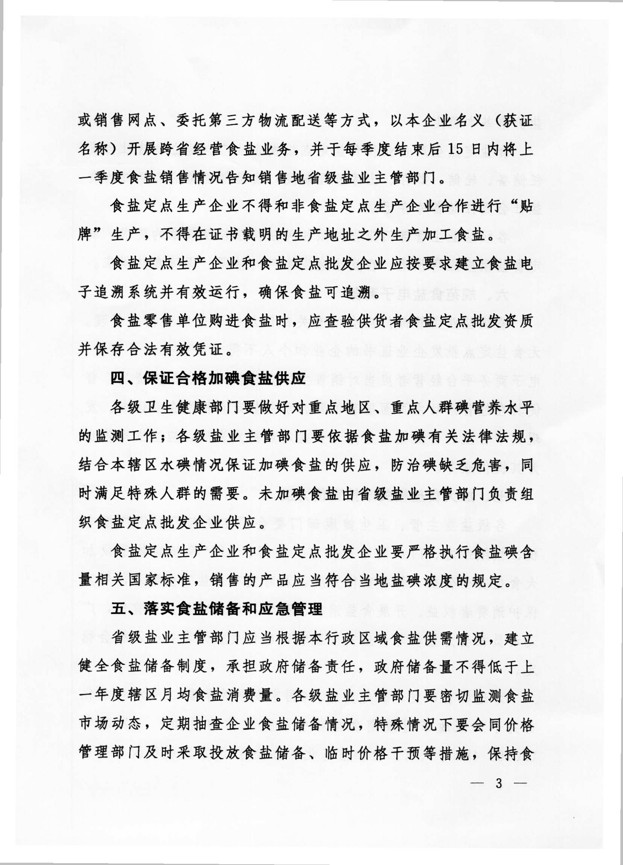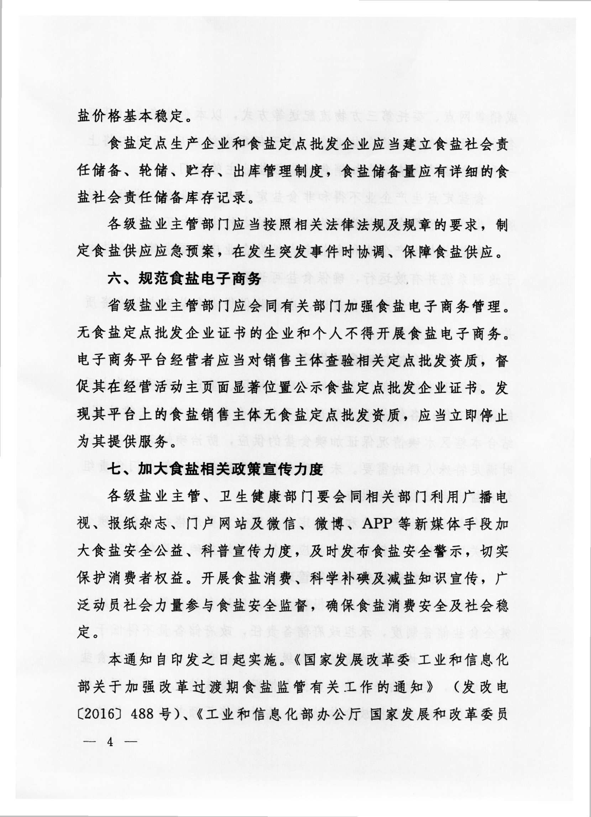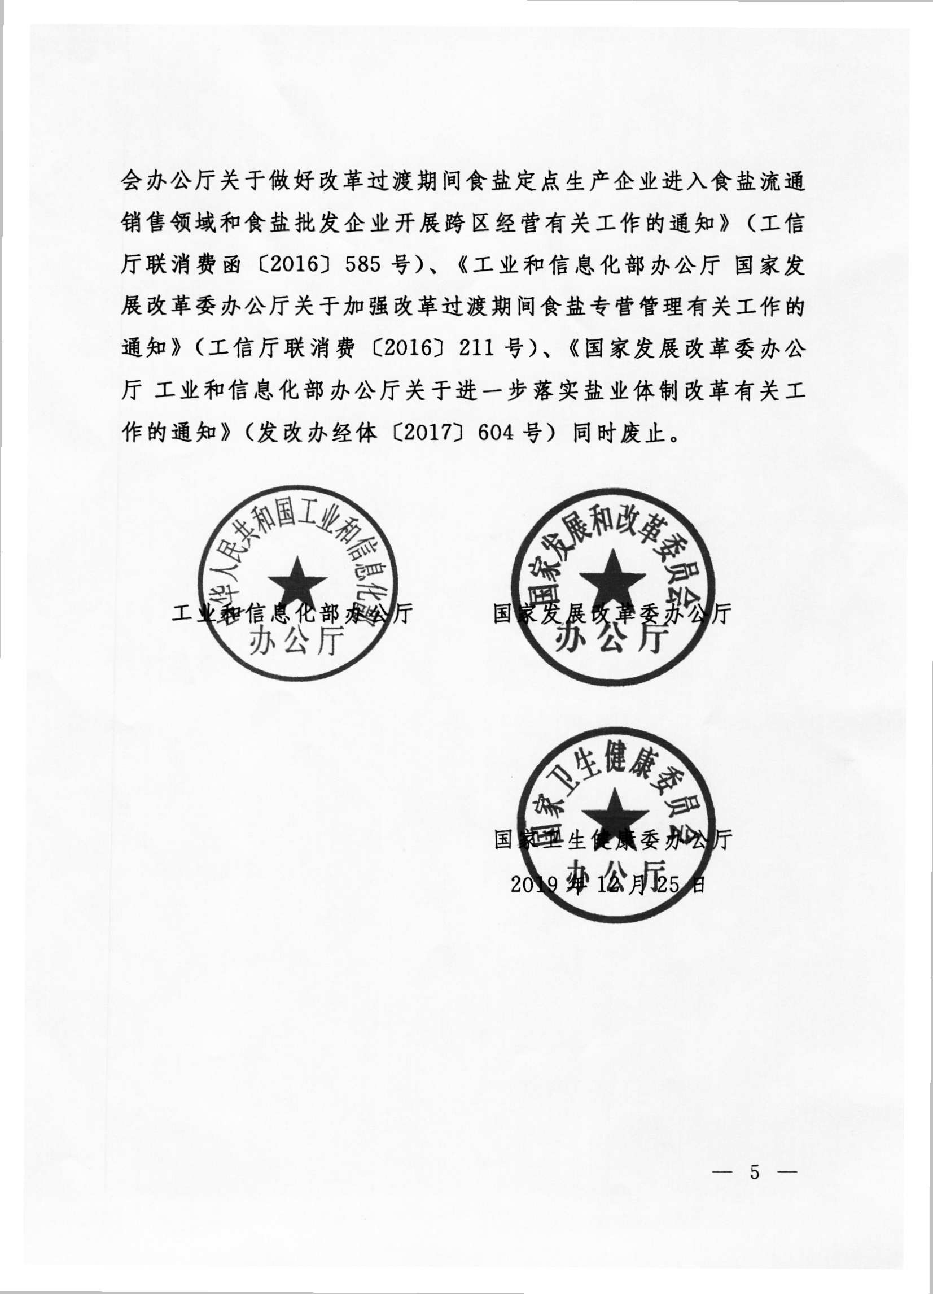

附件2

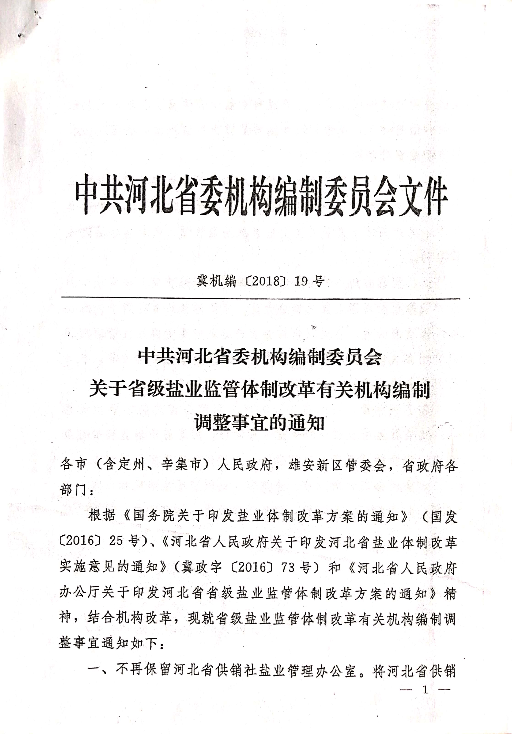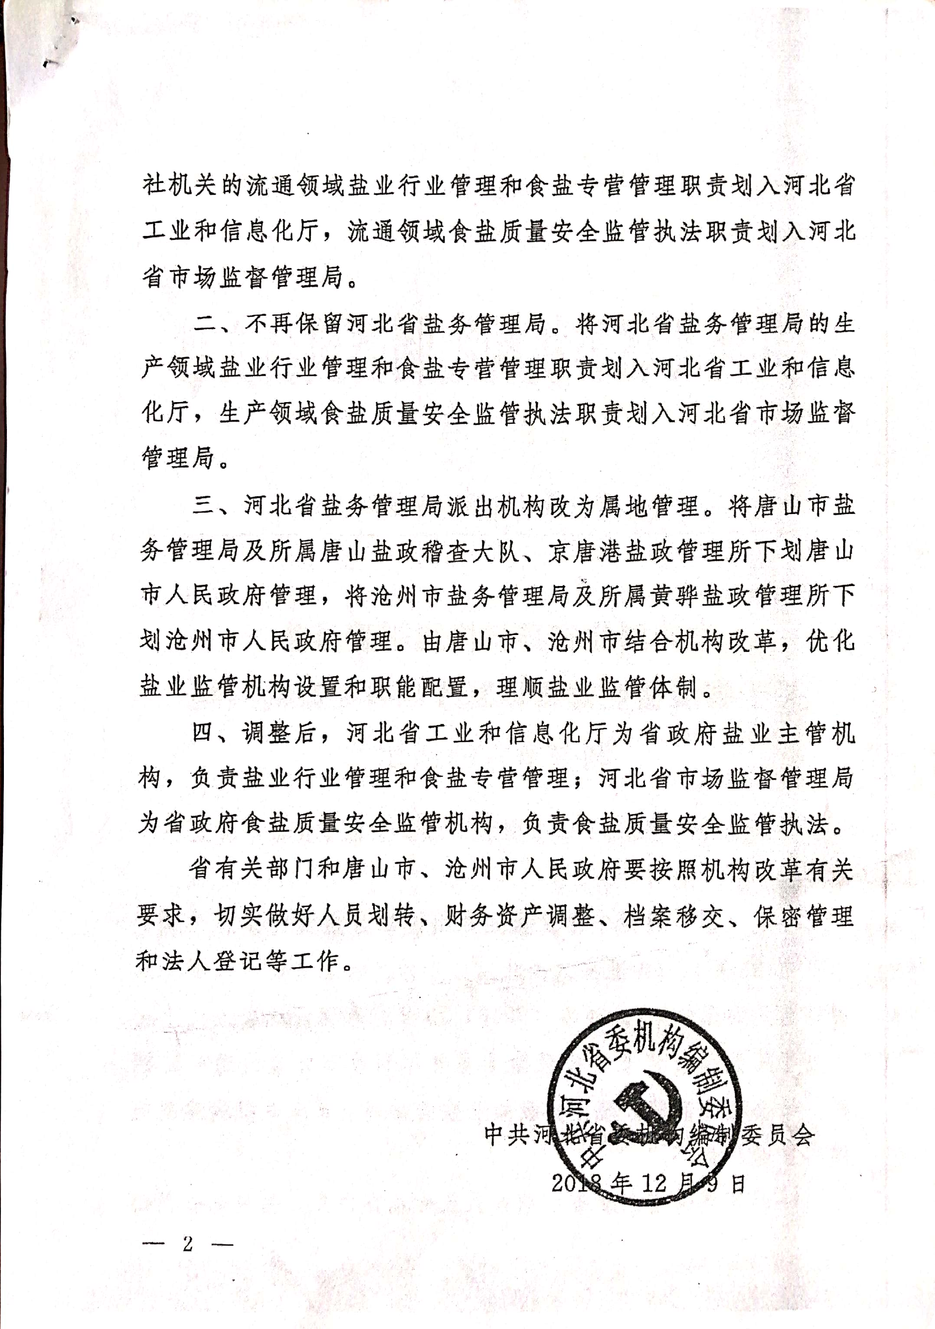

附件3

